Parus aux Editions Universitaires Européennes

Farid DAOUDI signe quatre tomes : « L’ALGÉRIE ALÉATOIRE – Ses maux-clés endogènes- Une matrice transversale de sous-développement »

Ancien élève de polytechnique, licencié en administration économique et sociale, et en langues slaves, journaliste et documentariste, Farid Daoudi s'est efforcé à travers cet ouvrage d'apporter un éventail des multiples facettes problématiques d'un état de sous-développement vécu par un pays maghrébin, arabo-berbère et africain riverain de la méditerranée, l'Algérie. Le défi technologique de ce pays au lendemain d'une longue période de colonialisation et d'obscurantisme, et sa volonté de conjuguer tradition et modernité font que sa trajectoire de développement est traversée de multiples contradictions dans son avancée pour instaurer durablement un progrès social et une stabilité d'adhésion à un vital essor économique.

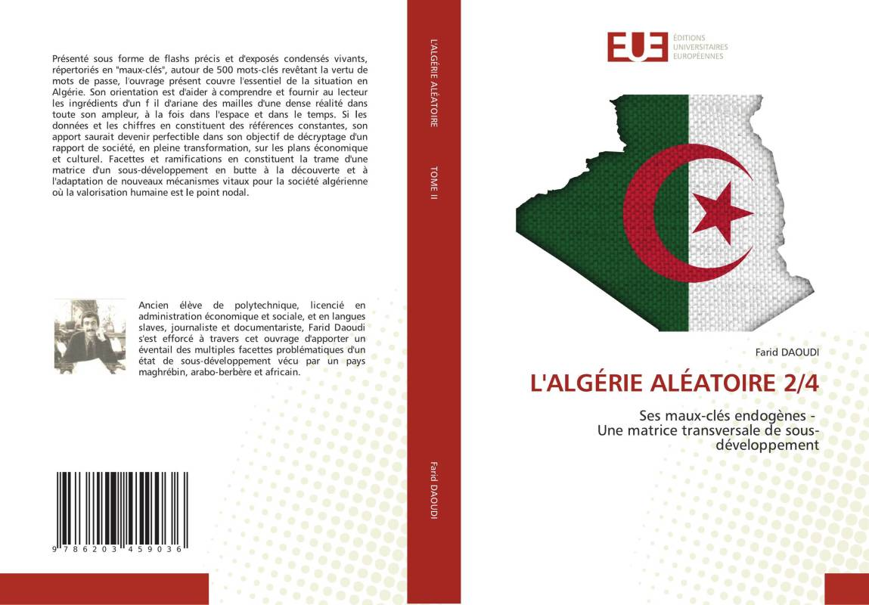

Quels sont les leviers que l’Algérie doit actionner afin de faire du troisième millénaire celui de son développement, de son dynamisme, de son imposition sur la scène internationale ? En termes de structure, d’économie, de politique, de mœurs, de religion, de culture, d’éducation, quelles sont les mesures, les réformes et les choix qu’elle se doit de mettre en œuvre pour devenir un pays ancré aux enjeux d’aujourd’hui et de demain ? Quels sont les réflexes dont elle doit se dégager et les audaces qu’elle doit assumer pour assurer aux hommes et aux femmes qui la constituent l’avenir prospère auquel ils ont droit ? En quelques termes-clés et autant de sujets à débattre, cet ouvrage cerne, à travers un maillage resserré, les défis de l’Algérie contemporaine.
Préfacé par Belkacem Ahcène Djaballah, spécialiste en communication institutionnelle : « Un beau livre qui gagnerait à être diffusé à travers le réseau institutionnel et d’entreprises, en Algérie et à l’étranger. Un livre - source documentaire de qualité pour tous les journalistes, diplomates, fonctionnaires, universitaires ... tous ceux qui souffrent d’un manque d’information sur l’Algérie contemporaine. »
Se présentant sous la forme d’un lexique, l’essai de Farid Daoudi circonscrit étroitement et quasi exhaustivement les scléroses et paralysies d’un pays… Par la même occasion, celui-ci ébauche des issues et des perspectives de développement fertiles, qui permettront à l’Algérie de faire sa mue et de réussir son entrée dans la modernité, sans pour autant renier son histoire et son identité complexe. Incroyablement riche et fertile, pointant du doigt les problèmes pour mieux leur apporter des remèdes ou souligner les inflexions nécessaires, voici un texte qui se met au service de tout un peuple pour mieux l’assister et le guider dans ses transformations.
Bravo l’artiste ! L’importance et la qualité du travail accompli laisse pantois et invite à lui tresser quelques lauriers bien mérités. Et, il est certain que les lecteurs potentiels en demanderont toujours davantage, car c’est le propre de l’encyclopédisme : le savoir n’est jamais fini. C’est un ogre en faim continuelle. « Celui qui aime à apprendre est bien près du savoir » (Confucius).

